QUESTÕES UERJ – 1ª FASE - MATEMÁTICA
Aluno: Data:
Professor : Emanuel Jaconiano | 3ª série – e.médio

1. (UERJ 2002) Leia com atenção a história em quadrinhos.
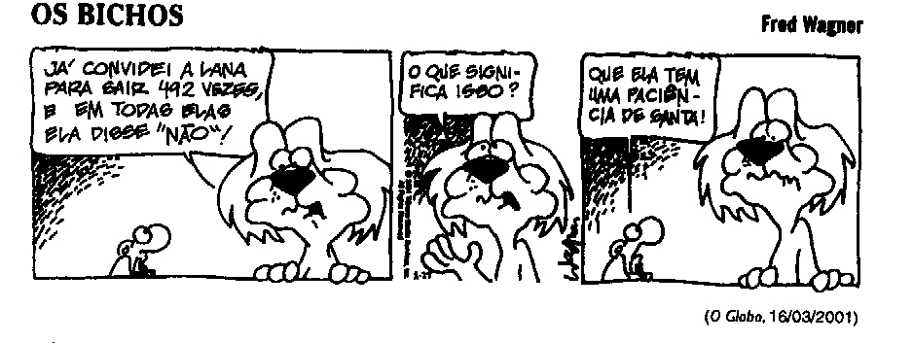

Considere que o leão da história acima tenha repetido o convite por várias semanas. Na primeira, convidou a Lana para sair 19 vezes; na segunda semana, convidou 23 vezes; na terceira, 27 vezes e assim sucessivamente, sempre aumentando em 4 unidades o número de convites feitos na semana anterior.
Imediatamente após ter sido feito o último dos 492 convites, o número de semanas já decorridas desde o primeiro convite era igual a:
a) 10
b) 12
c) 14
d) 16

2. (UERJ 2005) Um veículo com velocidade constante de $V {\text{km}}/h$ percorre S km em um intervalo de tempo de T horas, sendo T diferente de 1. Considere que T, V e S estejam em progressão geométrica, nessa ordem.
A alternativa que indica a relação entre o espaço percorrido S e a velocidade V é:
a) $S=V^{2}$
b) $\sqrt{S}=V^{2}$
c) $\sqrt{S}=V$
d) $\sqrt[3]{S}=\sqrt{V}$

3. (UERJ 2004) Considere a seguinte soma infinita:

$$\frac{1}{2}+\frac{2}{4}+\frac{3}{8}+\frac{4}{\text{16}}+⋯$$

No gráfico I, abaixo, cada parcela desta soma é representada pela área de um retângulo, e a soma infinita é determinada pela soma das áreas desses retângulos. No gráfico II, embora a configuração dos retângulos tenha sido alterada, as áreas se mantêm iguais.

I II
(os gráficos estão representados fora de escala)

Com base nessas informações, podemos afirmar que a soma infinita tem o seguinte valor:
a) $\frac{3}{2}$
b) 2
c) $\frac{5}{2}$
d) 4

4. (UERJ 2007) A figura a seguir mostra um molusco Triton tritonis sobre uma estrela do mar.
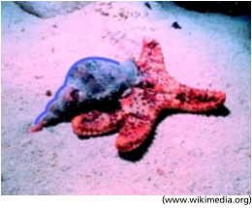
Um corte transversal nesse molusco permite visualizar, geometricamente, uma seqüência de semicírculos. O esquema abaixo indica quatro desses semicírculos.
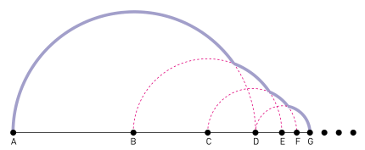
Admita que as medidas dos raios (AB, BC, CD, DE, EF, FG, ...) formem uma progressão tal que:

Assim, considerando AB = 2, a soma AB + BC + CD + DE + ... será equivalente a:
a) 2 +
b) 2 +
c) 3 +
d) 3 +

5. (UERJ 2006) Durante uma experiência em laboratório, observou-se que uma bola de 1 kg de massa, deslocando-se com uma velocidade V, medida em km/h, possui uma determinada energia cinética E, medida em joules.
Se (V, E, 1) é uma progressão aritmética e $φ$= $\frac{1+\sqrt{5}}{2}$, o valor de V corresponde a:
(A) $\frac{φ}{2}$
(B) $φ$
(C) 2$φ$
(D) 3$φ$

6. (UERJ 2003) A função que descreve a dependência temporal da posição S de um ponto material é representada pelo gráfico abaixo.
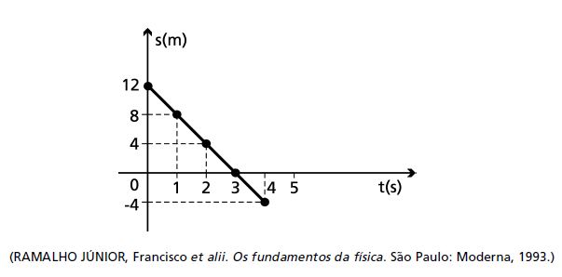
Sabendo que a equação geral do movimento é do tipo S = A + Bt + Ct² , os valores numéricos das constantes A, B e C são, respectivamente:
(A) 0, 12, 4
(B) 0, 12, − 4
(C) 12, 4, 0
(D) 12, − 4 , 0

7. (UERJ 2003) O logaritmo decimal do número positivo x é representado por log x.
Então, a soma das raízes de log²x − log x³ = 0 é igual a:
(A) 1
(B) 101
(C) 1000
(D) 1001

8. (UERJ 2004) Seja β a altura de um som, medida em decibéis. Essa altura β está relacionada com a intensidade
do som, I, pela expressão abaixo, na qual a intensidade padrão, I₀, é igual a 10⁻¹² W/m².
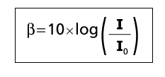

Observe a tabela a seguir. Nela, os valores de I foram aferidos a distâncias idênticas das respectivas fontes de som.
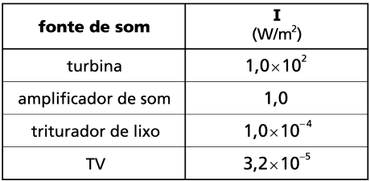

Sabendo que há risco de danos ao ouvido médio a partir de 90 dB, o número de fontes da tabela cuja intensidade de emissão de sons está na faixa de risco é de:
(A) 1
(B) 2
(C) 3
(D) 4

9. (UERJ 2004) O número, em centenas de indivíduos, de um determinado grupo de animais, x dias após a liberação de um predador no seu ambiente, é expresso pela seguinte função:
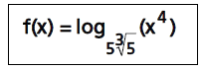

Após cinco dias da liberação do predador, o número de indivíduos desse grupo presentes no ambiente será igual a:
(A) 3
(B) 4
(C) 300
(D) 400

10. (UERJ 2005) Numa operação de salvamento marítimo, foi lançado um foguete sinalizador que permaneceu aceso durante toda sua trajetória. Considere que a altura h, em metros, alcançada por este foguete, em relação ao nível do mar, é descrita por h = 10 + 5t – t², em que t é o tempo, em segundos, após seu lançamento. A luz emitida pelo foguete é útil apenas a partir de 14 m acima do nível do mar.
O intervalo de tempo, em segundos, no qual o foguete emite luz útil é igual a:
(A)3
(B) 4
(C) 5
(D) 6

11. (UERJ 2007) As trajetórias A e B de duas partículas lançadas em um plano vertical xoy estão representadas
abaixo.
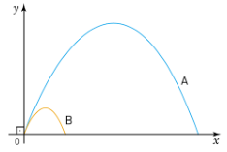
Suas equações são, respectivamente,
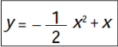
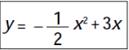
nas quais x e y estão em uma mesma unidade u.
Essas partículas atingem, em um mesmo instante t,
o ponto mais alto de suas trajetórias. A distância
entre as partículas, nesse instante t, na mesma
unidade u, equivale a:
(A)
(B)
(C)
(D)

12. (UERJ 2010) Uma bola de beisebol é lançada de um ponto 0 e, em seguida, toca o solo nos pontos A e B, conforme representado no sistema de eixos ortogonais:
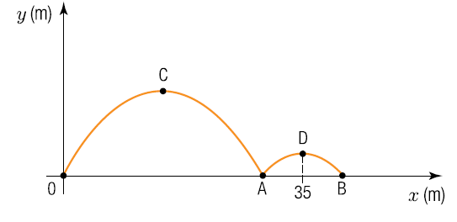
Durante sua trajetória, a bola descreve duas parábolas com vértices C e D.
A equação de uma dessas parábolas é y = -x²/75 + 2x/5.
Se a abscissa de D é 35 m, a distância do ponto 0 ao ponto B, em metros, é igual a:
(A) 38
(B) 40
(C) 45
(D) 50

13. (UERJ 2009) Os gráficos 1 e 2 representam a posição S de dois corpos em função do tempo t.
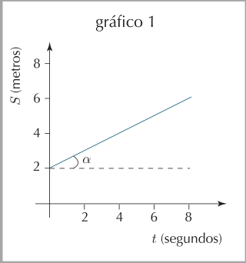

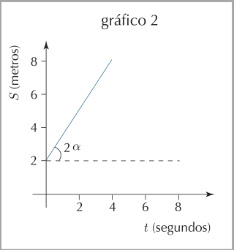

No gráfico 1, a função horária é definida pela equação
S = 2 + . Assim, a equação que define o movimento representado pelo gráfico 2 corresponde a:
(A) S = 2 + t
(B) S = 2 + 2t
(C) S = 2 + (4/3)t
(D) S = 2 + (6/5)t

14. (UERJ 2002) Em um posto de saúde foram atendidas, em determinado dia, 160 pessoas com a mesma doença, apresentando, pelo menos, os sintomas diarréia, febre ou dor no corpo, isoladamente ou não.
A partir dos dados registrados nas fichas de atendimento dessas pessoas, foi elaborada a tabela abaixo.
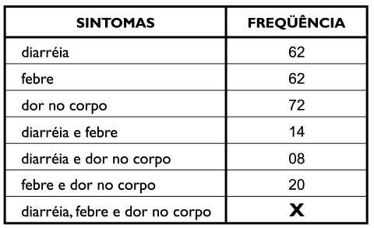
Na tabela, X corresponde ao número de pessoas que apresentaram, ao mesmo tempo, os três sintomas.
Pode-se concluir que X é igual a:
(A) 6
(B) 8
(C) 10
(D) 12

15. (UERJ 2003) Três candidatos, A, B e C, concorrem a um mesmo cargo público de uma determinada comunidade.
A tabela abaixo resume o resultado de um levantamento sobre a intenção de voto dos eleitores dessa comunidade.
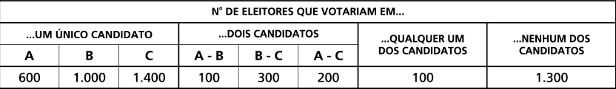
Pode-se concluir, pelos dados da tabela, que a percentagem de eleitores consultados que não votariam no candidato B é:
(A) 66,0%
(B) 70,0%
(C) 94,5%
(D) 97,2%

16. (UERJ 2003) Jorge quer distribuir entre seus filhos os ingressos ganhos para um show. S e cada um de seus filhos ganhar 4 ingressos, sobrarão 5 ingressos; se cada um ganhar 6 ingressos, ficarão faltando 5 ingressos.
Podemos concluir que Jorge ganhou o número total de ingressos correspondente a:
(A) 15
(B) 25
(C) 29
(D) 34

17. (UERJ 2004) Ao comprar uma barra de ouro, com 2 kg de massa, um investidor desconfiou haver também prata em sua composição. Para certificar-se, mergulhou a barra em um recipiente contendo água e verificou que o deslocamento da água correspondeu a um volume de 140 cm³.
Sabendo que as massas específicas do ouro e da prata são, respectivamente, 20gxcm⁻³ e 10gxcm⁻³ o investidor pode concluir que há, na barra, uma massa em prata equivalente, em gramas, a:
(A) 600
(B) 800
(C) 1000
(D) 1200

18. (UERJ 2004) Numa granja há patos, marrecos e galinhas num total de 50 aves. Os patos são vendidos a R$ 12,00 a
unidade, as galinhas a R$ 5,00 e os marrecos a R$ 15,00. Considere um comerciante que tenha gastado R$ 440,00 na compra de aves desses três tipos e que tenha comprado mais patos do que marrecos.
O número de patos que esse comerciante comprou foi igual a:
(A) 25
(B) 20
(C) 12
(D) 10

19. (UERJ 2004) Um comerciante deseja totalizar a quantia de R$ 500,00 utilizando cédulas de um, cinco e dez reais, num total de 92 cédulas, de modo que as quantidades de cédulas de um e de dez reais sejam iguais.
Neste caso, a quantidade de cédulas de cinco reais de que o comerciante precisará será igual a:
(A) 12
(B) 28
(C) 40
(D) 92

20. (UERJ 2005) O excesso de gordura no organismo é nocivo à saúde. Considere uma pessoa, com massa corporal estável, que deseje perder gordura, sem alterar sua dieta alimentar. Para essa pessoa, um dispêndio energético de 9 kcal em atividades físicas corresponde à perda de 1 g de gordura corporal.
Para perder 6,0 kg de gordura, o tempo, em minutos, que ela necessita dedicar a atividades físicas, despendendo, em média, 12 kcal/min, corresponde a:
(A) 2,0.10²
(B) 4,5.10³
(C) 8,0.10⁴
(D) 6,0.10⁵

21. (UERJ 2008) João abriu uma caderneta de poupança e, em 1º de janeiro de 2006, depositou R$ 500,00 a uma taxa de juros, nesse ano, de 20%. Em 1º de janeiro de 2007, depositou mais R$ 1.000,00.
Para que João tenha, nessa poupança, em 1º de janeiro de 2008, um montante de R$ 1.824,00, a taxa de juros do segundo ano deve corresponder a:
(A) 12%
(B) 14%
(C) 16%
(D) 18%

22. (UERJ 2010) Um conjunto de 100 copos descartáveis, dispostos em um suporte, serão usados em uma festa.
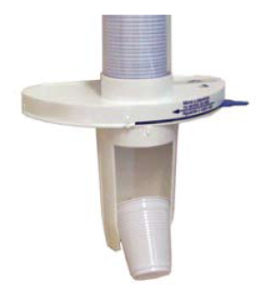
Considere, agora, as seguintes informações:
– sempre se tenta retirar apenas 1 copo de cada vez desse suporte;
– quando se tenta retirar 1 copo, e exatamente 2 saem juntos, 1 deles é desperdiçado;
– quando se tenta retirar 1 copo, e exatamente 3 saem juntos, 2 deles são desperdiçados;
– quando se tenta retirar 1 copo, nunca saem 4 ou mais de 4 juntos;
– foram retirados todos os copos desse suporte, havendo desperdício de 35% deles.
– a razão entre o número de vezes em que foram retirados exatamente 2 copos juntos e o número de vezes em que foram retirados exatamente 3 juntos foi de 3/2.
O número de vezes em que apenas 1 copo foi retirado do suporte é igual a:
(A) 30
(B) 35
(C) 40
(D) 45

23. (UERJ 2010) Muitas jóias são constituídas por ligas feitas de uma mistura de ouro puro com outros metais.
Uma jóia é considerada de ouro n quilates se n/24 de sua massa for de ouro, sendo n um número inteiro,
maior ou igual a 1 e menor ou igual a 24.
Uma aliança de ouro 15 quilates tem massa igual a 4 g.
Para transformar essa aliança em outra, de ouro 18 quilates, mantendo a quantidade dos outros metais, é
necessário acrescentar, em sua liga, uma quantidade de gramas de ouro puro equivalente a:
(A) 1,0
(B) 1,5
(C) 2,0
(D) 3,0

24. (UERJ 2003) Uma folha de papel retangular, como a da figura 1, de dimensões 8 cm × 14 cm, é dobrada como indicado na figura 2.
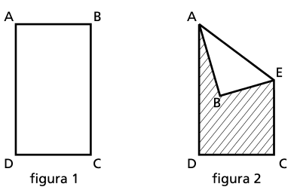
Se o comprimento CE é 8 cm, a área do polígono ADCEB, em cm2, é igual a:
(A) 112
(B) 88
(C) 64
(D) 24

25. (UERJ 2003) Um barco navega na direção AB, próximo a um farol P, conforme a figura abaixo.

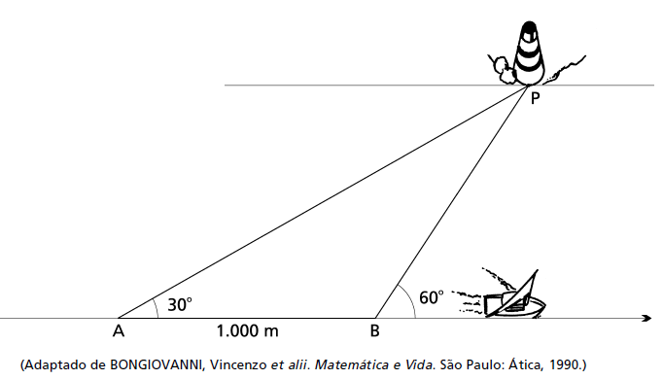
No ponto A, o navegador verifica que a reta AP, da embarcação ao farol, forma um ângulo de 30º com a direção AB. Após a embarcação percorrer 1.000 m, no ponto B, o navegador verifica que a reta BP, da embarcação ao farol, forma um ângulo de 60º com a mesma direção AB.
Seguindo sempre a direção AB, a menor distância entre a embarcação e o farol será equivalente, em metros, a:
(A) 500
(B) 500$\sqrt{3}$
(C) 1.000
(D) 1.000$\sqrt{3}$

26. (UERJ 2003) José deseja construir, com tijolos, um muro de jardim com a forma de uma espiral de dois centros, como mostra a figura abaixo.
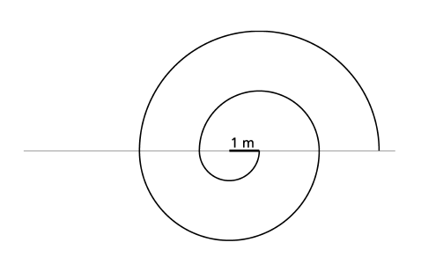
Para construir esta espiral, escolheu dois pontos que distam 1 metro um do outro. A espiral tem 4 meias-voltas e cada tijolo mede 30 cm de comprimento.
Considerando $π$ = 3, o número de tijolos necessários para fazer a espiral é:
(A) 100
(B) 110
(C) 120
(D) 130

27. (UERJ 2002) Um corpo de peso P encontra-se em equilíbrio, suspenso por três cordas inextensíveis. Observe, na figura, o esquema das forças T1 e T2 , que atuam sobre o nó de junção das cordas, e os respectivos ângulos, $α$ e b , que elas formam com o plano horizontal.
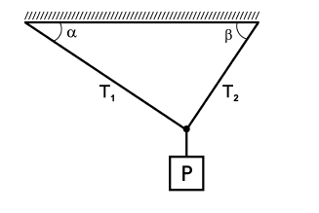
Fazendo a decomposição dessas forças, um aluno escreveu o seguinte sistema de equações:
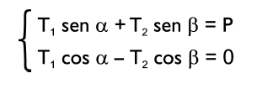
Sabendo que $α$ e b são ângulos complementares, o aluno pôde determinar a seguinte expressão do cosb em função de T1 , T2 e P:
(A) $\frac{T_{1}P}{T_{1^{2}}+T_{2^{2}}}$
(B) $\frac{T_{2}P}{T_{1^{2}}+T_{2^{2}}}$
(C) $\frac{P^{2}}{T_{1^{2}}+T_{2^{2}}}$
(D) $\frac{T_{1}T_{2}}{T_{1^{2}}+T_{2^{2}}}$

28. (UERJ 2006)
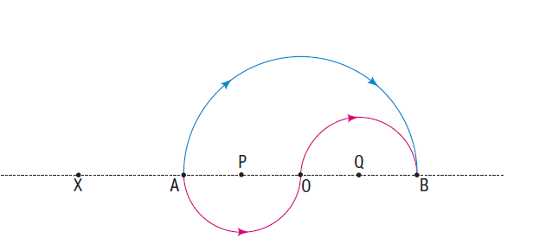
No esquema acima estão representadas as trajetórias de dois atletas que, partindo do ponto X, passam simultaneamente pelo ponto A e rumam para o ponto B por caminhos diferentes, com velocidades iguais e constantes. Um deles segue a trajetória de uma semicircunferência de centro O e raio 2R. O outro percorre duas semicircunferências cujos centros são P e Q. Considerando $\sqrt{2}$ = 1,4, quando um dos atletas tiver percorrido $\frac{3}{4}$do seu trajeto de A para B, a distância entre eles será igual a:
(A) 0,4 R
(B) 0,6 R
(C) 0,8 R
(D) 1,0 R

29. (UERJ 2006) Uma área agrícola, próxima a um lago, precisa ser adubada antes do início do plantio de hortaliças.
- O esquema abaixo indica as medidas do terreno a ser plantado. Os dois lados paralelos distam 10 km e os três ângulos obtusos indicados são congruentes.
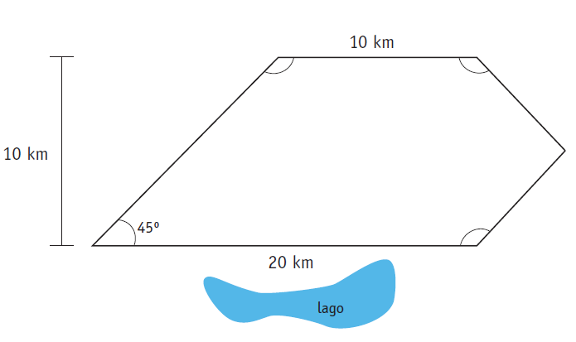
A área do terreno a ser plantada é, em km², igual a:
(A) 160
(B) 165
(C) 170
(D) 175

30. (UERJ 2007) A imagem mostra uma pessoa em uma asa-delta.
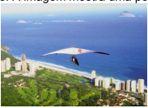
O esquema abaixo representa a vela da asa-delta, que consiste em dois triângulos isósceles ABC e ABD congruentes, com AC = AB = AD. A medida de AB corresponde ao comprimento da quilha. Quando esticada em um plano, essa vela forma um ângulo CÂD = 2θ.
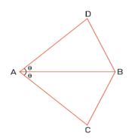
Suponha que, para planar, a relação ideal seja de 10 dm² de vela para cada 0,5 kg de massa total. Considere, agora, uma asa-delta de 15 kg que planará com uma pessoa de 75 kg. De acordo com a relação ideal, o comprimento da quilha, em metros, é igual à raiz quadrada de:
(A) 9cos θ
(B) 18sen θ
(C) 9/cos θ
(D) 18/sen θ

31. (UERJ 2010) Uma embalagem em forma de prisma octogonal regular contém uma pizza circular que tangencia as faces do prisma.

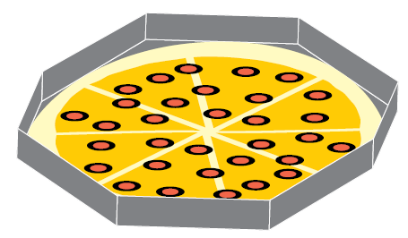
Desprezando a espessura da pizza e do material usado na embalagem, a razão entre a medida do raio da pizza e a medida da aresta da base do prisma é igual a:
(A) 2
(B)
(C)
(D) 2()

32. (UERJ 2002) Leia os quadrinhos:
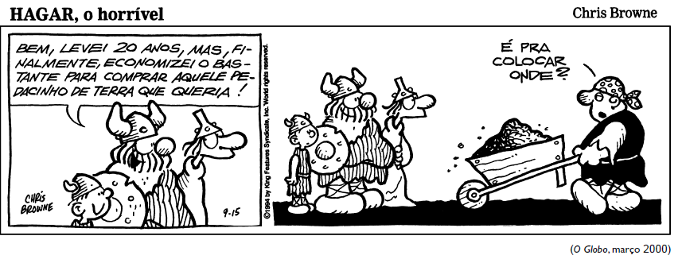
Suponha que o volume de terra acumulada no carrinho-de-mão do personagem seja igual ao do sólido esquematizado na figura abaixo, formado por uma pirâmide reta sobreposta a um paralelepípedo retângulo.
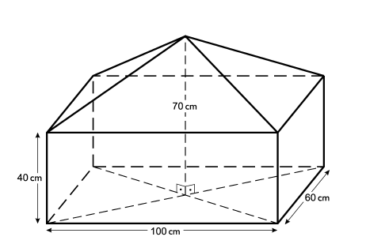
Assim, o volume médio de terra que Hagar acumulou em cada ano de trabalho é, em dm3, igual a:
(A) 12
(B) 13
(C) 14
(D) 15

33. (UERJ 2008) Considere o icosaedro abaixo, construído em plástico inflável, cujos vértices e pontos médios de todas as arestas estão marcados.

A partir dos pontos médios, quatro triângulos equiláteros congruentes foram formados em cada face do icosaedro.
Admita que o icosaedro é inflado até que todos os pontos marcados fiquem sobre a superfície de uma esfera, e os lados dos triângulos tornem-se arcos de circunferências, como ilustrado a seguir:
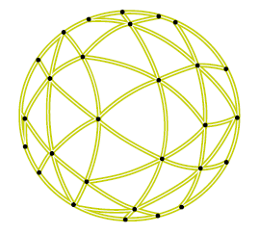
Observe agora que, substituindo-se esses arcos por segmentos de reta, obtém-se uma nova estrutura poliédrica de faces triangulares, denominada geodésica.

O número de arestas dessa estrutura é igual a:

(A) 90
(B) 120
(C) 150
(D) 180

34. (UERJ 2010) A figura abaixo representa uma piscina completamente cheia de água, cuja forma é um prisma hexagonal regular.
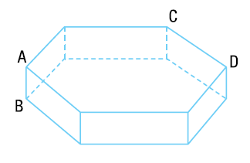
Admita que:
– A, B, C e D representam vértices desse prisma;
– o volume da piscina é igual a 450 m³ e
– um atleta nada, em linha reta, do ponto A até o ponto médio da aresta CD, utilizando apenas glicose como fonte de energia para seus músculos.
A velocidade média do atleta no percurso definido foi igual a 1,0 m/s.
O intervalo de tempo, em segundos, gasto nesse percurso equivale a cerca de:
(A) 12,2
(B) 14,4
(C) 16,2
(D) 18,1

35. (UERJ 2009) Observe o dado ilustrado abaixo, formado a partir de um cubo, e com suas seis faces numeradas de 1 a 6.
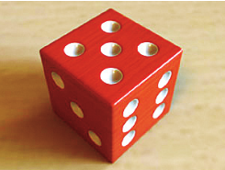
Esses números são representados por buracos deixados por semi-esferas idênticas retiradas de cada
uma das faces. Todo o material retirado equivale a 4,2% do volume total do cubo.
Considerando = 3, a razão entre a medida da aresta do cubo e a do raio de uma das semi-esferas,
expressas na mesma unidade, é igual a:
(A) 6
(B) 8
(C) 9
(D) 10

36. (UERJ 2009) Duas bóias de isopor, B1 e B2 , esféricas e homogêneas, flutuam em uma piscina. Seus volumes submersos correspondem, respectivamente, a V1 e V2 , e seus raios obedecem à relação R1 = 2R2 .
A razão V₁/V₂ entre os volumes submersos é dada por:
(A) 2
(B) 3
(C) 4
(D) 8

37. (UERJ 2007) Sete diferentes figuras foram criadas para ilustrar, em grupos de quatro, o Manual do Candidato do Vestibular Estadual 2007.
Um desses grupos está apresentado a seguir.
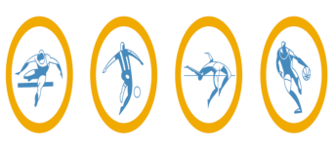
Considere que cada grupo de quatro figuras que poderia ser formado é distinto de outro somente quando pelo menos uma de suas figuras for diferente.
Nesse caso, o número total de grupos distintos entre si que poderiam ser formados para ilustrar o Manual é igual a:
(A) 24
(B) 35
(C) 70
(D) 140

38. (UERJ 2008) Uma bicicleta de marchas tem três engrenagens na coroa, que giram com o pedal, e seis engrenagens no pinhão, que giram com a roda traseira. Observe a bicicleta abaixo e as tabelas que apresentam os números de dentes de cada engrenagem, todos de igual tamanho.
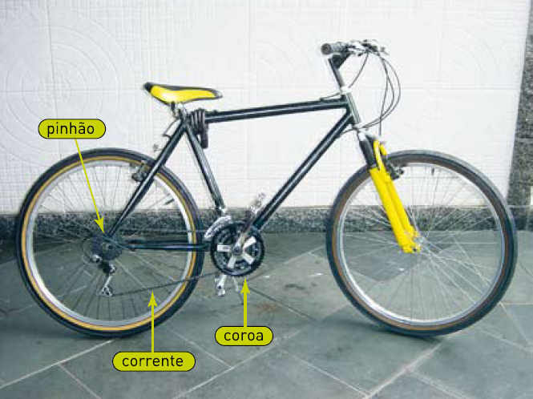
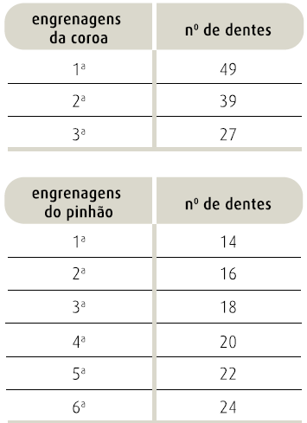
Cada marcha é uma ligação, feita pela corrente, entre uma engrenagem da coroa e uma do pinhão.
Um dente da 1ª engrenagem da coroa quebrou. Para que a corrente não se desprenda com a bicicleta em movimento, admita que a engrenagem danificada só deva ser ligada à 1ª ou à 2ª engrenagem do pinhão.
Nesse caso, o número máximo de marchas distintas, que podem ser utilizadas para movimentar a bicicleta, é de:
(A) 10
(B) 12
(C) 14
(D) 16

39. (UERJ 2010)
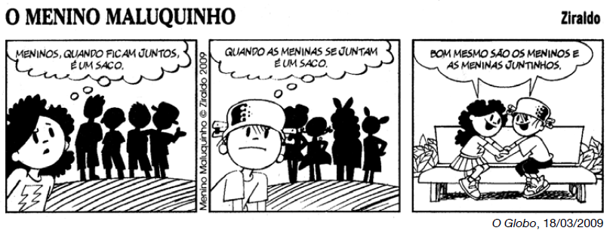
Considere como um único conjunto as 8 crianças – 4 meninos e 4 meninas – personagens da tirinha. A partir desse conjunto, podem-se formar n grupos, não vazios, que apresentam um número igual de meninos e de meninas.
O maior valor de n é equivalente a:
(A) 45
(B) 56
(C) 69
(D) 81

40. (UERJ 2010) Ao refazer seu calendário escolar para o segundo semestre, uma escola decidiu repor algumas aulas em exatamente 4 dos 9 sábados disponíveis nos meses de outubro e novembro de 2009, com a condição de que não fossem utilizados 4 sábados consecutivos.
Para atender às condições de reposição das aulas, o número total de conjuntos distintos que podem ser formados contendo 4 sábados é de:
(A) 80
(B) 96
(C) 120
(D) 126

41. (UERJ 2004) Considere uma compra de lápis e canetas no valor total de R$ 29,00. O preço de cada lápis é R$ 1,00 e
o de cada caneta é R$ 3,00.
A probabilidade de que se tenha comprado mais canetas do que lápis é igual a:
(A) 20%
(B) 50%
(C) 75%
(D) 80%

42. (UERJ 2005) Suponha que a tabela de classificação periódica apresentada nesta prova, com os símbolos de 112 elementos químicos, seja recortada em 112 quadrados congruentes, cada um deles contendo a representação de somente um elemento químico. Esses recortes são colocados em uma caixa da qual Ana retira, de uma única vez, aleatoriamente, dois deles. Se pelo menos um recorte apresentar o símbolo de um metal alcalino, ela será premiada com um livro.
A probabilidade de Ana ganhar o livro é aproximadamente de:
(A) 6%
(B) 10%
(C) 12%
(D) 15%

43. (UERJ 2006) Com o intuito de separar o lixo para fins de reciclagem, uma instituição colocou em suas dependências cinco lixeiras de diferentes cores, de acordo com o tipo de resíduo a que se destinam: vidro, plástico, metal, papel e lixo orgânico.
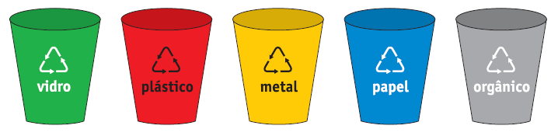
Sem olhar para as lixeiras, João joga em uma delas uma embalagem plástica e, ao mesmo tempo, em outra, uma garrafa de vidro. A probabilidade de que ele tenha usado corretamente pelo menos uma lixeira é igual a:
(A) 25%
(B) 30%
(C) 35%
(D) 40%

44. (UERJ 2007) A maioria dos relógios digitais é formada por um conjunto de quatro displays, compostos por sete
filetes luminosos. Para acender cada filete, é necessária uma corrente elétrica de 10 miliampères.
O 1º e o 2º displays do relógio ilustrado abaixo indicam as horas, e o 3º e o 4º indicam os minutos.
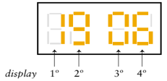
Admita, agora, que um outro relógio, idêntico, apresente um defeito no 4º display: a cada minuto acendem, ao acaso, exatamente cinco filetes quaisquer. Observe, a seguir, alguns exemplos de formas que o 4º display pode apresentar com cinco filetes acesos.
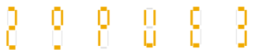
A probabilidade de esse display formar, pelo menos, um número em dois minutos seguidos é igual a:
(A) 13/49
(B) 36/49
(C) 135/441
(D) 306/441

45. (UERJ 2009) Um pesquisador possui em seu laboratório um recipiente contendo 100 exemplares de Aedes aegypti, cada um deles contaminado com apenas um dos tipos de vírus, de acordo com a seguinte tabela:
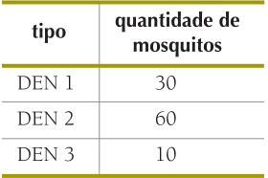
Retirando-se simultaneamente e ao acaso dois mosquitos desse recipiente, a probabilidade de que pelo menos um esteja contaminado com o tipo DEN 3 equivale a:
(A) 8/81
(B) 10/99
(C) 11/100
(D) 21/110

46. (UERJ 2004) Numa sala existem cinco cadeiras numeradas de 1 a 5. Antônio, Bernardo, Carlos, Daniel e Eduardo devem se sentar nestas cadeiras.
A probabilidade de que nem Carlos se sente na cadeira 3, nem Daniel na cadeira 4, equivale a:
(A) 16%
(B) 54%
(C) 65%
(D) 96%

47. (UERJ 2011) Uma fábrica produz sucos com os seguintes sabores: uva, pêssego e laranja. Considere uma caixa com 12 garrafas desses sucos, sendo 4 garrafas de cada sabor.
Retirando-se, ao acaso, 2 garrafas dessa caixa, a probabilidade de que ambas contenham suco com o mesmo sabor equivale a:
(A) 9,1%
(B) 18,2%
(C) 27,3%
(D) 36,4%

48. (UERJ 2011) Um sólido com a forma de um cone circular reto, constituído de material homogêneo, flutua em um líquido, conforme a ilustração abaixo.
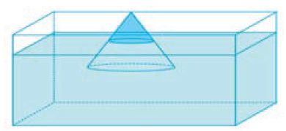
Se todas as geratrizes desse sólido forem divididas ao meio pelo nível do líquido, a razão entre o volume submerso e o volume do sólido será igual a:
a) 1/2
b) 3/4
c) 5/6
d) 7/8

49. (UERJ 2011) A embalagem de papelão de um determinado chocolate, representada na figura abaixo, tem a forma de um prisma pentagonal reto de altura igual a 5 cm.
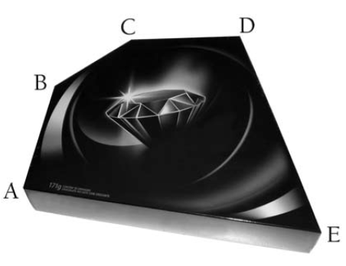
Em relação ao prisma, considere:
- cada um dos ângulos A, B, C e D da base superior mede 120°;
- as arestas AB, BC e CD medem 10 cm cada.
Considere, ainda, que o papelão do qual é feita a embalagem custa R$10,00 por m² e que = 1,73.
Na confecção de uma dessas embalagens, o valor, em reais, gasto somente com o papelão é aproximadamente igual a:
(A) 0,50
(B) 0,95
(C) 1,50
(D) 1,85

50. (UERJ 2011) Uma rede é formada de triângulos equiláteros congruentes, conforme a representação abaixo.
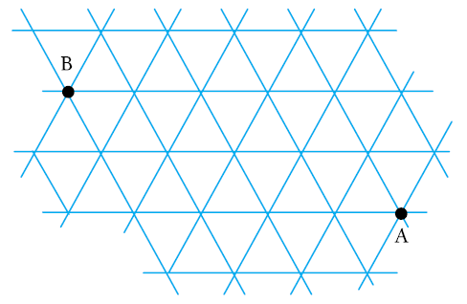
Uma formiga se desloca do ponto A para o ponto B sobre os lados dos triângulos, percorrendo X caminhos distintos, cujos comprimentos totais são todos iguais a d.
Sabendo que d corresponde ao menor valor possível para os comprimentos desses caminhos, X equivale a:
(A) 20
(B) 15
(C) 12
(D) 10

